# 百年孤独 ——加西亚·马尔克斯

## 第一小节

### 人物

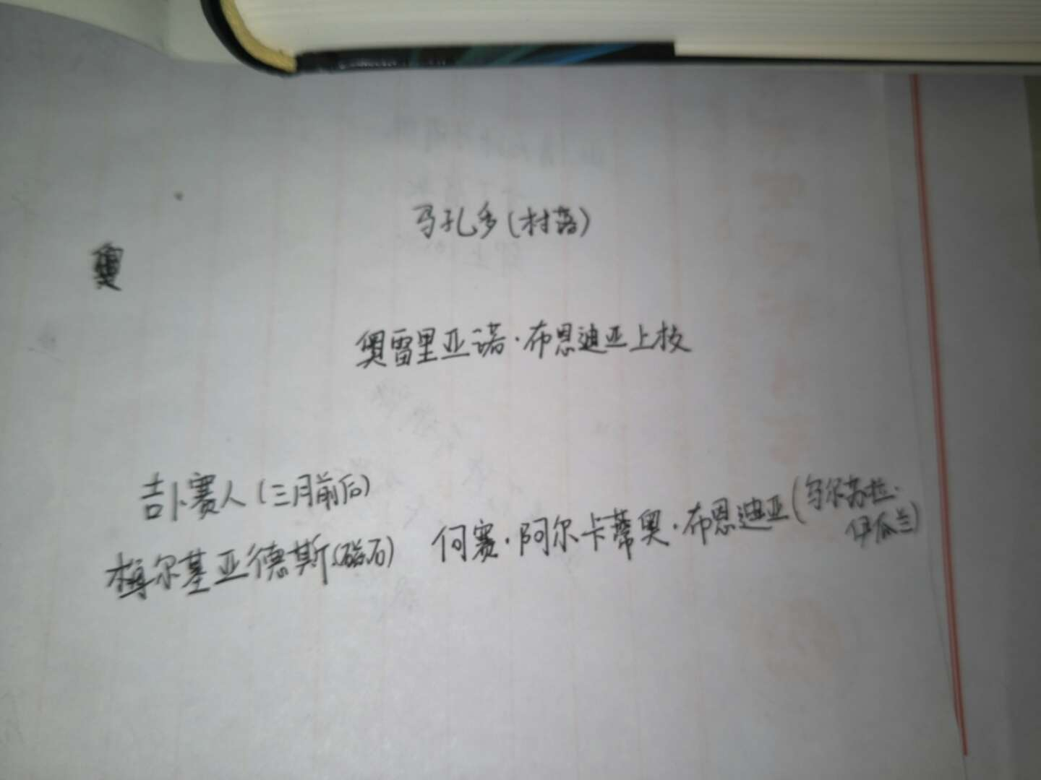

### 地图

东面是无法逾越的山脉 山脉另一侧是一座古老的城市里奥阿查，南面是永远覆着绿色植被的泥塘和广阔的大沼泽，大沼泽西面是广袤无垠的水面。所以文明世界应该是在北方的道路上，但是北面也不过是灰白肮脏、泡沫翻滚的大海。

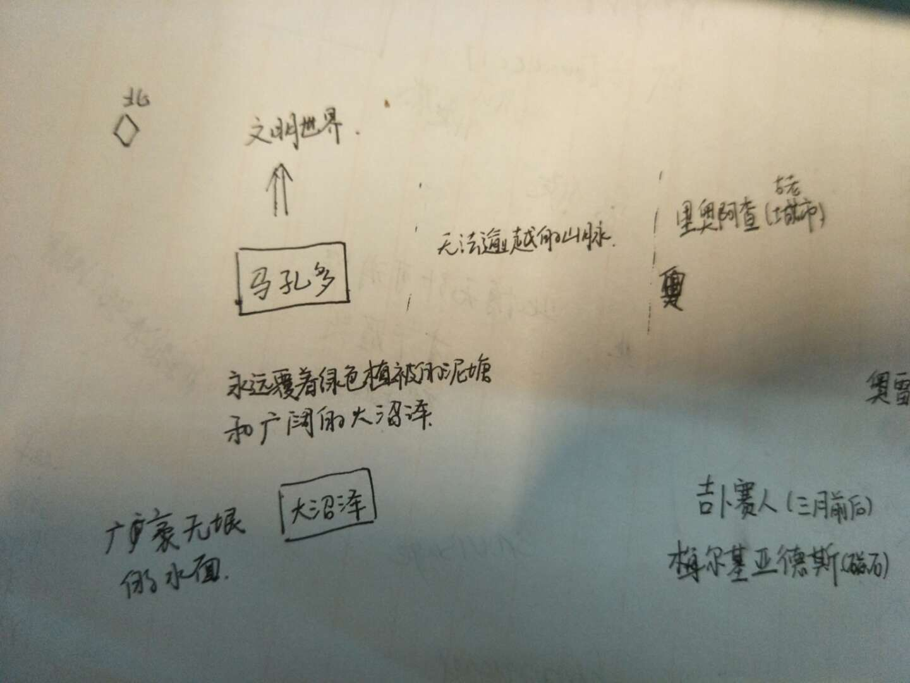

吉普赛人每次来都带来神奇的发明，一次次的吸引着何塞·阿尔卡蒂奥·布恩迪亚，所以才有了之后的北方道路的探索，更有了之后发现他们是生活在一个半岛上，进而决定搬家，最终在妻子乌尔苏拉·伊瓜兰的阻挠下放弃。

## 第二节

介绍了何塞·阿尔卡蒂奥·布恩迪亚和乌尔苏拉·伊瓜兰的近亲关系，在之后的婚姻生活里由于担心生出不好的孩子，所以乌尔苏拉一直保持处子之身，进而有了之后布恩迪亚与别人斗鸡胜利后被嘲讽，之后决斗将对方杀死，然后因受不了死者死后的烦扰，决定翻越山脉离开。

布恩迪亚迷恋于炼金术，阿尔卡蒂奥慢慢长大，后与会用纸牌算命的名叫庇拉尔·特尔内拉发生关系并有了孩子，但阿尔卡迪奥却因此陷入恐慌，在一次吉卜赛人来的时候，和一名吉卜赛女子随吉卜赛人远去。他的母亲乌尔苏拉外出寻找阿尔卡蒂奥，五个月后归来，并未追上吉卜赛人，但带回来了一群来自大沼泽另一边（只有两天路程）的人，找到了布恩迪亚在上次失败的远征中没能发现的通向伟大发明的道理。

## 第三节

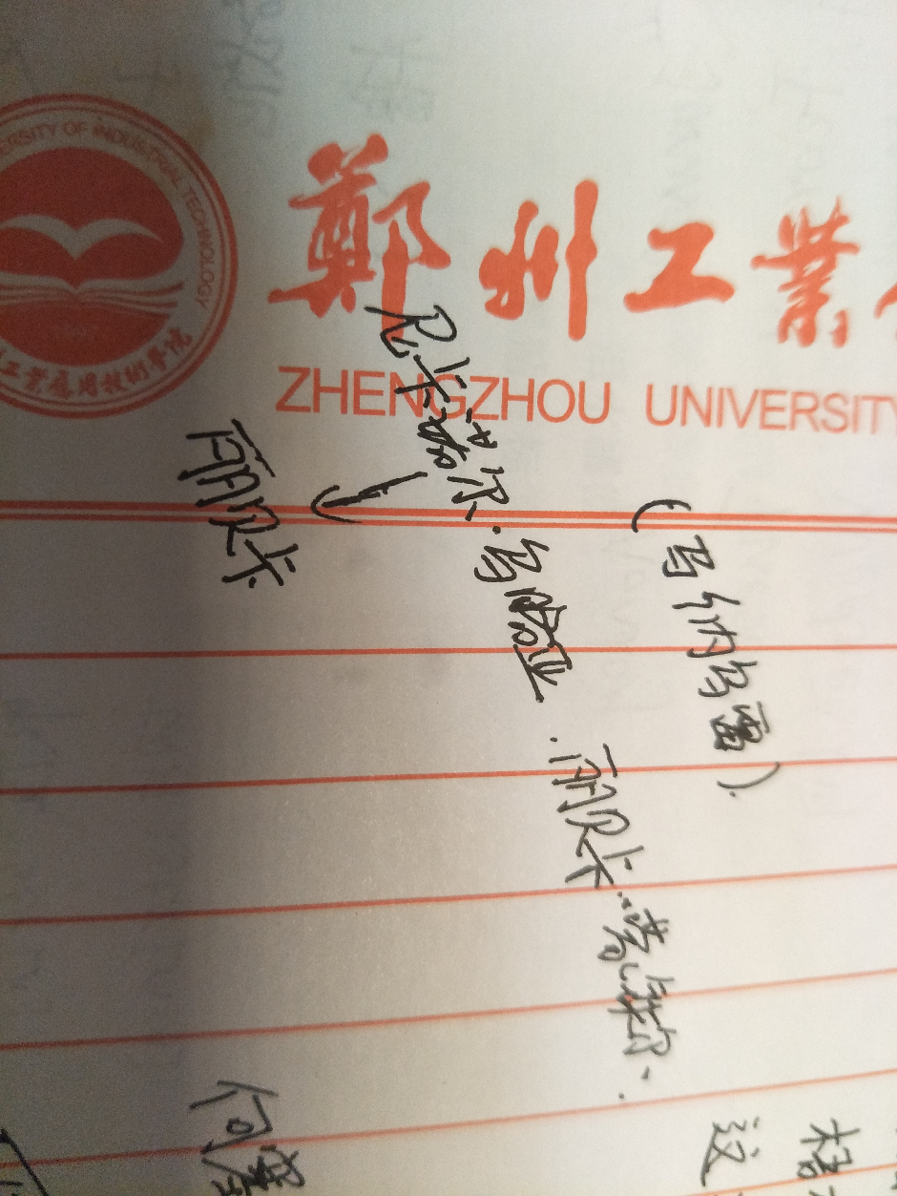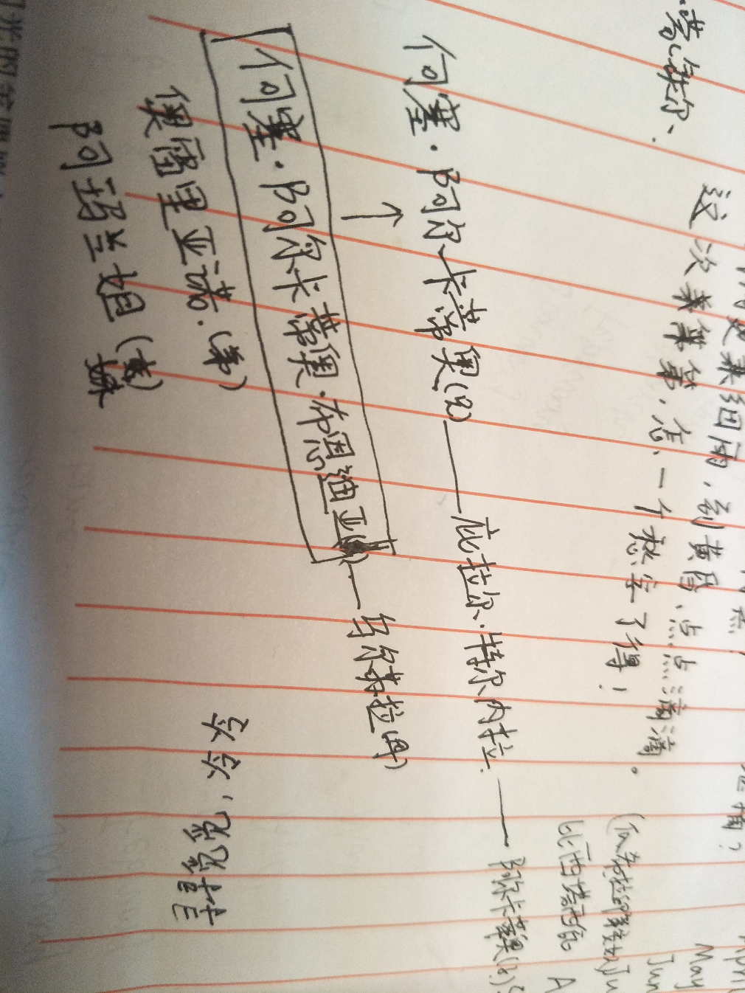

何塞·阿尔卡迪奥与庇拉尔·特尔内拉的儿子阿尔卡蒂奥（继承何塞·阿尔卡迪奥的名字）出生后被接到家中，与阿玛兰妲一起被一个名叫比西塔西翁的瓜希拉印第安女人照料，比西塔西翁和兄弟为逃避部落中肆虐多年的失眠症来到这里，为之后整个马孔多的人都染上失眠症埋下伏笔。又为之后的吉卜赛人梅尔吉亚德斯死后的出现并给全村的人治疗失眠症做了铺垫。

之后，家中来了一个名叫丽贝卡的不速之客，据介绍这个孩子算是乌尔苏拉的表妹，是她居住在马纳乌雷最难忘的挚友尼卡诺尔·乌略亚和丽贝卡·蒙铁尔的女儿，但乌尔苏拉和丈夫却根本不记得这个亲戚。